2020 年度
中共西工区委组织部部门决算

二〇二一年十月

目 录

第一部分 中共西工区委组织部概况
一、部门职责二、机构设置
第二部分 2020 年度部门决算表
一、收入支出决算总表二、收入决算表
三、支出决算表
四、财政拨款收入支出决算总表
五、一般公共预算财政拨款支出决算表
六、一般公共预算财政拨款基本支出决算表
七、一般公共预算财政拨款“三公”经费支出决算表八、政府性基金预算财政拨款收入支出决算表
第三部分 2020 年度部门决算情况说明
一、收入支出决算总体情况说明二、收入决算情况说明
三、支出决算情况说明
四、财政拨款收入支出决算总体情况说明

五、一般公共预算财政拨款支出决算情况说明
六、一般公共预算财政拨款基本支出决算情况说明
七、一般公共预算财政拨款“三公”经费支出决算情况说明八、预算绩效情况说明
九、政府性基金预算财政拨款支出决算情况说明十、机关运行经费支出情况说明
十一、政府采购支出情况说明十二、国有资产占用情况说明第四部分 名词解释

第一部分 中共西工区委组织部概况

一、部门职责
（一）贯彻落实党中央关于组织和干部工作的方针政策和决策部署及省委、市委、区委的工作要求；结合实际，制订或参与制订本区内组织、干部、人事工作的有关政策和制度。
（二）研究和指导全区各级各类组织特别是党的基层组织建设；探索各领域基层党组织的设置，创新党组织的活动方式，适时对基层党组织进行调整，指导区属各级各类基层党组织按期换届工作。
（三）参与区委、人大、政府、政协换届工作。
（四）负责指导区属机关党委、党总支、党支部的思想政治建设、作风建设；指导机关党组织做好组织换届、调整和党员的教育、管理等日常工作。
（五）负责协调、规划和指导党员的教育工作，主管党员管理和发展工作。
（六）负责提出列入区委管理的领导班子和领导干部调整、配备和意见和建设；负责科级班子和干部的考核、考察和任免工作；负责各单位股级干部的备案审查和宏观管理工作；按照干部管理权限负责审核办理干部的工资待遇和退休审批。
（七）负责全国组织工作和干部工作的检查落实，研究加强对科级以上领导干部的监督，及时向区委反映组织工作和干部工作方面的重要情况，并提出建议。
（八）主管全区干部教育工作，制订全区干部教育计划；承担科级干部、组工干部和其他有关干部的培训工作。
（九）贯彻落实《中华人民共和国公务员法》等相关规定，负责全区公务员管理工作。
（十）承担部分机关事业单位进出、调动职责。按照管理权限负责相关人员（包括公务员、参照公务员法管理人员，科级干部，党群系统所属事业单位一般人员等）的调动申请接受、档案审查、开具调动介绍信和工资待遇核定等相关事宜。
1（十一）负责指导、协调全区人才工资，贯彻落实党的人才工资方针、政策；负责全区人才工资的战略规划、政策研究、宏观指导和工作协调；审议并协调落实全区各类高层次人才队伍建设规划；负责全区高层次人才队伍的培养、使用、管理和服务工作。
（十二）负责本部门及所属事业单位登记、网上名称管理工作。
（十三）归口管理区委机构编制委员会办公室。
（十四）归口管理区委老干部局。
（十五）完成区委交办的其他任务。
二、机构设置
中国共产党洛阳市西工区委员会组织部内设机构 6 个，包括办公室、组织股、区直机关党的工作办公室、党员教育管理股、干部股、干部监督股。
从决算单位构成看，中国共产党洛阳市西工区委员会组织部部门决算包括：本级决算。
纳入本部门 2019 年度部门决算编制范围的单位共 1 个，其中二级预算单位 0 个，具体是：
1. 中国共产党洛阳市西工区委员会组织部本级

第二部分 2020 年度部门决算表

以下为部门决算报表，插入图片

- 收入支出决算总表
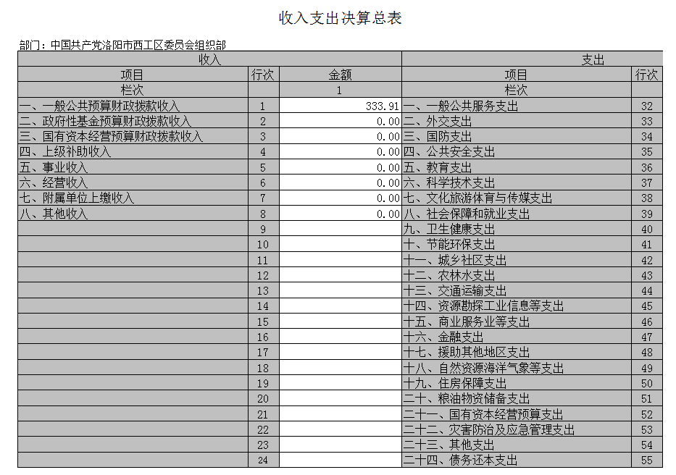

- 收入决算表
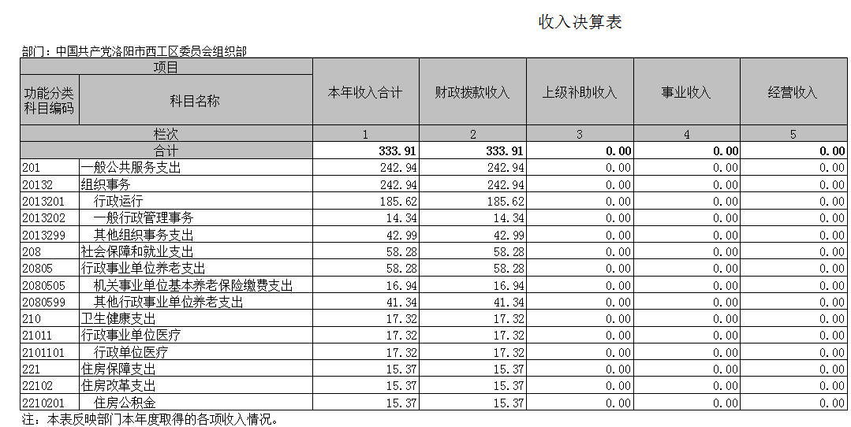

- 支出决算表
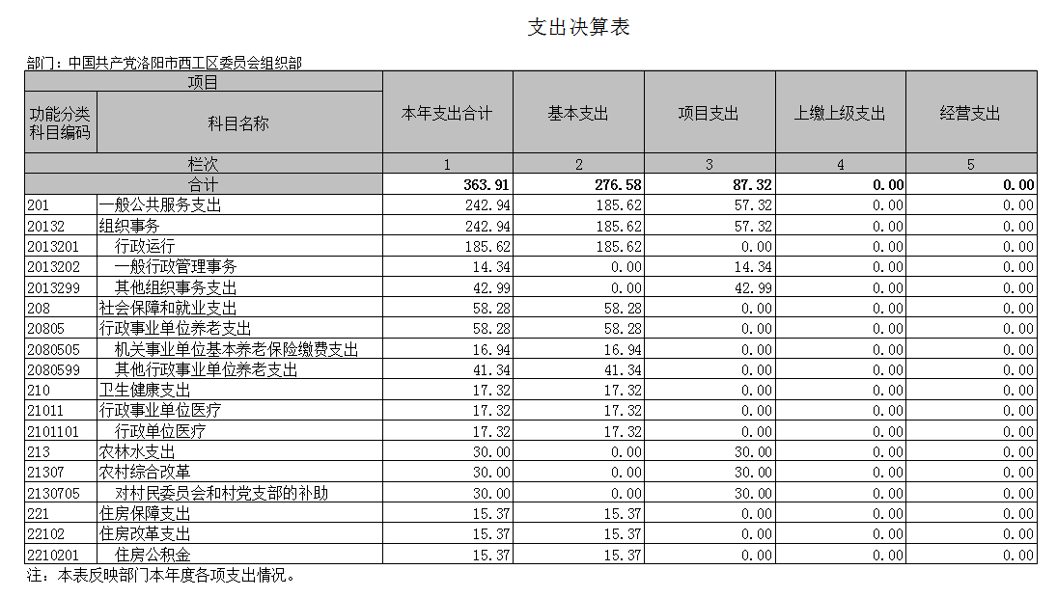

- 财政拨款收入支出决算总表
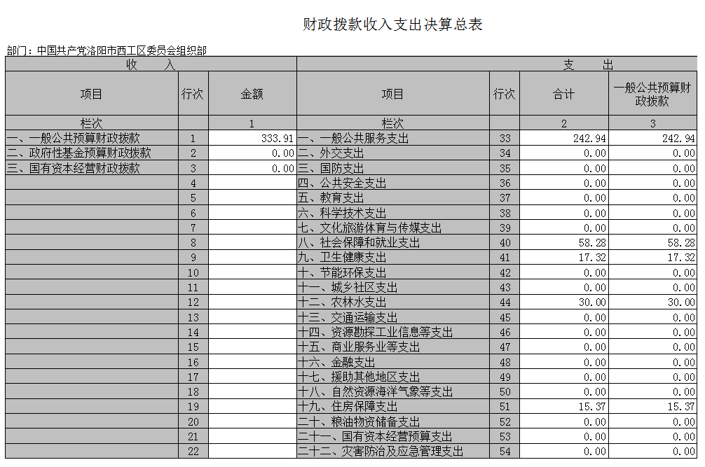

五、一般公共预算财政拨款支出决算表
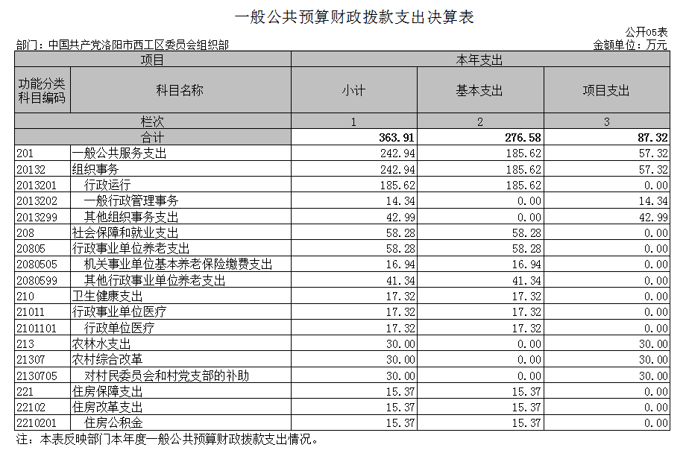
六、一般公共预算财政拨款基本支出决算表
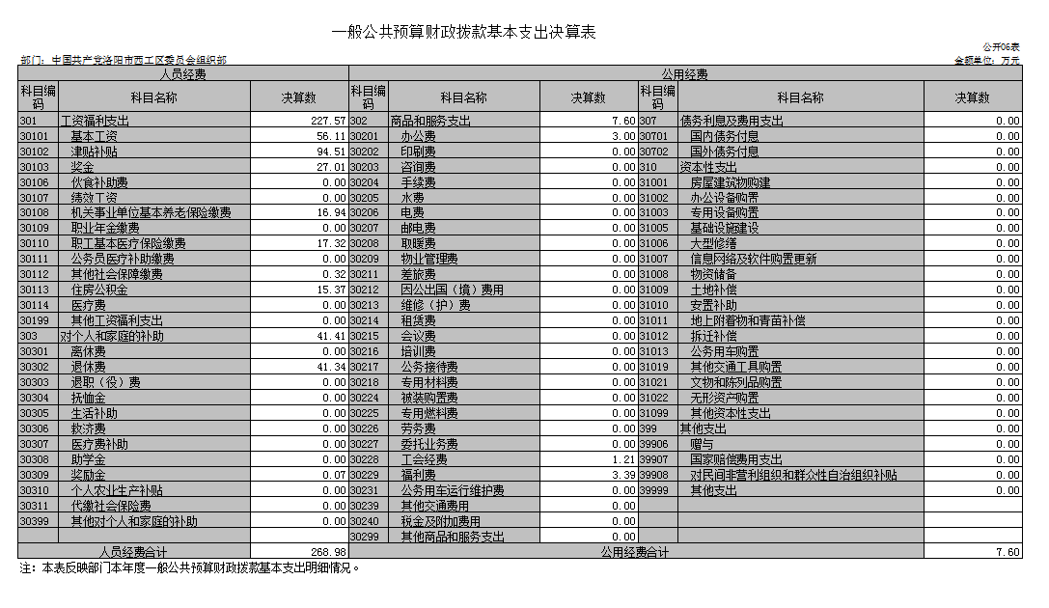

七、一般公共预算财政拨款“三公”经费支出决算表
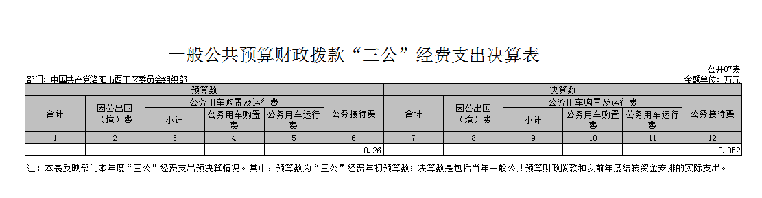

八、政府性基金预算财政拨款收入支出决算表
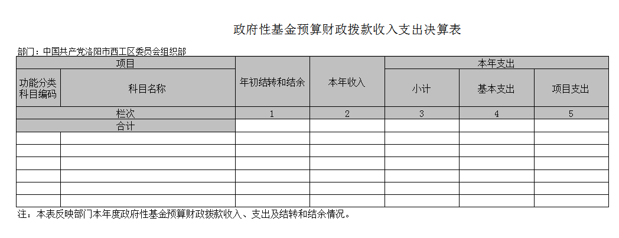

注：本表无数据

第三部分 2020 年度部门决算情况说明

一、收入支出决算总体情况说明
2020 年度收、支总计均为363.91万元。与上年度相比， 收、支总计各减少45.98万元，减少45.98%。主要原因节约开支，减少一般性支出。
二、收入决算情况说明
2020 年度收入合计333.91万元，比上年度减少46.69万元，减少12.27%。其中：财政拨款收入333.91万元，占100%；事业收入 0万元，占0%；其他收入0万元，占0%。
三、支出决算情况说明
2020 年度支出合计363.91万元，比上年度增加13.34万元，增长3.8%。其中：基本支出276.58 万元，占76%； 项目支出87.33万元，占24%。
四、财政拨款收入支出决算总体情况说明
2020 年度财政拨款收、支总计均为363.91万元，与上年度相比，财政拨款收、支总计各减少45.98 万元， 减少11.22%。主要原因是 节约开支，减少一般性支出。
五、一般公共预算财政拨款支出决算情况说明
（一）总体情况
2020 年度一般公共预算财政拨款支出363.91万元，占本年支出合计的100%。与上年度相比，一般公共预算财政拨款支出增加13.34万元，增长3.8%。主要原因是加大最组织事务党建工作的投入。
（二）结构情况
2020 年度一般公共预算财政拨款支出363.91万元，主要用于以下方面：教育（类）支出0万元，占0%；社会保障和就业（类）支出58.28万元，占16.01%；卫生健康（类）支出 17.32万元，占4.76%；住房保障（类）支出15.37万元， 占4.22%；物资储备（类）支出0万元，占0%。
（三）具体情况
2020 年度一般公共预算财政拨款支出年初预算为1400.59万元，支出决算为363.91万元，完成年初预算的25.98%。决算数与年初预算数存在差异的主要原因是人才发展专项经费未按进度开展。其中：
    - 教育支出（类）进修及培训（款）培训支出（项）。年初预算为0万元，支出决算为0万元，完成年初预算的0%。决算数与年初预算数存在差异的主要原因是无。
    - 社会保障和就业支出（类）行政事业单位养老支出（款）行政单位离退休（项）。年初预算为58.28万元，支出决算为58.28万元，完成年初预算的100%。决算数与年初预算数不存在差异，主要原因无。
六、一般公共预算财政拨款基本支出决算情况说明
2020 年度一般公共预算财政拨款基本支出276.58万元。与上年度相比，增加20.77万元，上升8.12%。增加的原因是人员经费支出较上年增加22.34万元，增长9.05%；公用经费支出较上年减少1.57万元，下降17.12%。其中：
（一）人员经费268.98万元，主要包括：基本工资、津贴补贴、奖金、伙食补助费、绩效工资、机关事业单位基本养老保险缴费、职业年金缴费、职工基本医疗保险缴费、公务员医疗补助缴费、其他社会保障缴费、住房公积金、其他工资福利支出、 离休费、退休费、抚恤金、生活补助、奖励金、其他对个人和家庭的补助支出；
（二）公用经费7.6万元，主要包括：办公费、印刷费、咨询费、水费、邮电费、取暖费、物业管理费、差旅费、维修（护） 费、培训费、公务接待费、专用材料费、劳务费、委托业务费、工会经费、福利费、公务用车运行维护费、其他交通费用、其他商品和服务支出、办公设备购置。
七、一般公共预算财政拨款“三公”经费支出决算情况说明
（一）“三公”经费财政拨款支出决算总体情况说明
2020 年度“三公”经费财政拨款支出预算为0.26万元，支出决算为0.052万元，完成预算的20%。2020 年度“三公”支出决算数与预算数存在差异的主要原因是：节约开支，减少三公支出。
（二）“三公”经费财政拨款支出决算具体情况说明
2020 年度“三公”经费财政拨款支出决算中，因公出国（境）费年初预算和支出决算均为 0 万元；公务用车购置及运行费支出决算0万元，完成年初预算的0%，占 0%；公务接待费支出决算 0.052万元，完成年初预算的20%，占100%。具体情况如下：
    - 因公出国（境）费年初预算为 0 万元，支出决算为为 0 万

元。
2.公务用车购置及运行费年初预算为0万元，支出决算为0万元，完成年初预算的100%。决算数与年初预算数存在差异的主要原因无。其中：
公务用车购置支出0万元，购置车辆0辆，主要是市卫生健康执法支队购置执法用车0辆。
公务用车运行费支出0万元。主要用于无。
3.公务接待费年初预算为0.26万元，支出决算为0.052万元， 完成年初预算的20%。决算数与年初预算数存在差异的主要原因节约开支，减少三公支出。
该项支出决算为其他国内公务接待支出，主要用于按规定开支的各类公务接待费用。2020 年度共接待国内来访团组2个、来访人员11人次（不包括陪同人员）。
八、预算绩效情况说明
（一）绩效管理工作开展情况
为深入贯彻落实《中共洛阳市委 洛阳市人民政府关于全面实施预算绩效管理的实施意见》（洛发﹝2021﹞3 号）精神，健全绩效评价常态化机制，强化部门预算绩效管理主体责任，提高财政资金使用效益。按照《洛阳市财政局关于开展 2020 年度市级预算绩效自评的工作通知》（洛财效〔2021〕2 号）要求，我部门高度重视，成立了绩效自评工作领导小组，通过基础资料收集、数据汇总分析等工作程序， 对委属预算单位项目的情况进行全面了解，形成了《中共西工区委组织部 2020 年度项目单位自评总结报告》并送财政局。
（二）项目绩效自评结果
我部门设1个预算归口管理单位，2020 年度项目预算共有9个；项目全年预算资金总额为1124.94万元，全年实际执行数为87.33万元，预算执行率为7.76%。
根据《洛阳市财政局关于开展 2020 年度市级预算绩效自评工作的通知》（洛财效〔2021〕2 号）相关规定，绩效评价结果实行百分制和四级分类，分别是：90（含）-100 分为优、80（含）-90 分为良、60（含）-80 分为中、60 分以下为差。
我部门通过对本部门项目调查研究、座谈、查阅相关资料， 根据相关政策要求进行打分，最终项目自评平均得分为90分， 评价结果为“优”。
（三）重点绩效评价结果
根据《洛阳市财政局关于开展 2020 年度市级预算绩效自评的工作通知》（洛财效〔2021〕2 号）要求，我部门对“2020 年党建工作经费（机关工委工委经费合并）”项目进行行了重点绩效评价。该项目年初预算为7.68万元，截至评价时段，实际到位资金为7.68万元，资金到位率为7.68%。
评价组依据评价指标体系及评分标准，通过数据采集、问卷调查及访谈，对 2020 年党建工作经费（机关工委工委经费合并）项目绩效进行客观评价，最终评分结果综合得分为90分，评价等级属于“优”。
九、政府性基金预算财政拨款支出决算情况说明
2020 年度政府性基金预算财政拨款支出决算为0万元。我部门2020年度没有政府性基金收入，也没有使用政府性基金安排的支出。
十、机关运行经费支出情况说明
2020 年度机关运行经费年初预算为7.6万元，支出决算数为 7.6元，完成年初预算的100%。决算数与年初预算数不存在差异的，主要原因无。
十一、政府采购支出情况说明
自 2019 年度起，部门决算填报系统较上年度取消了原有填报说明附表－《政府采购情况表》（SC06 表），故该项内容在此未作说明。
十二、国有资产占用情况说明
2020 年期末，我部门共有车辆1辆，其中：应急保障用车1辆、执法执勤用车0辆、特种专业技术用车0辆、其他用车0辆；单位价0台（套）。

第四部分 名词解释

一、财政拨款收入：单位从同级政府财政部门取得的财政预 算资金。
二、事业收入：事业单位开展专业业务活动及其辅助活动取 得的收入。
三、上级补助收入：事业单位从主管部门和上级单位取得的 非财政补助收入。
四、附属单位上缴收入：事业单位取得附属独立核算单位根据有关规定上缴的收入。
五、经营收入：事业单位在专业业务活动及其辅助活动之外 开展非独立核算经营活动取得的收入。
六、其他收入：单位取得的除“财政拨款收入”、“事业收入”、 “上级补助收入”、“附属单位上缴收入”、“经营收入”以外的各项收入。
七、用事业基金弥补收支差额：事业单位在当年收入不足以安排当年支出的情况下，使用以前年度积累的事业基金（事业单 位当年收支相抵后按国家规定提取、用于弥补以后年度收支差额的基金）弥补当年收支缺口的资金。
八、基本支出：为保障机构正常运转、完成日常工作任务而 发生的人员支出和公用支出。
九、项目支出：基本支出之外为完成特定行政任务和事业发 展目标所发生的支出。

十、“三公”经费：纳入同级财政预决算管理“三公”经费，指 部门使用财政拨款安排的因公出国（境）费、公务用车购置及运行费和公务接待费。其中，因公出国（境）费反映单位公务出国
（境）的国际旅费、国外城市间交通费、住宿费、伙食费、培训费、公杂费等支出；公务用车购置及运行费反映单位公务用车车 辆购置支出（含车辆购置税）及租用费、燃料费、维修费、过路 过桥费、保险费、安全奖励费用等支出；公务接待费反映单位按 规定开支的各类公务接待（含外宾接待）支出。
十一、机关运行经费：为保障行政单位（含参照公务员法管理的事业单位）运行用于购买货物和服务的各项资金，包括办公及印刷费、邮电费、差旅费、会议费、福利费、日常维修费、专用材料及一般设备购置费、办公用房水电费、办公用房取暖费、办公用房物业管理费、公务用车运行维护费以及其他费用。我部门所属预算单位有市卫生健康委（本级）、市计划生育协会、市人口和计划生育药具管理站，具体预算内容包括公用经费、离
（退）休人员公用支出、工会经费和福利费。
十二、工资福利支出：单位支付给在职职工和编制外长期聘 用人员的各类劳动报酬，以及为上述人员缴纳的各项社会保险费 等。
十三、商品和服务支出：单位购买商品和服务的支出。

十四、对个人和家庭的补助支出：单位用于对个人和家庭的 补助支出。
十五、年末结转：本年度或以前年度预算安排，已执行但尚未完成或因客观条件发生变化无法按原计划实施，需延迟到以后年度按有关规定继续使用的资金。
十六、年末结余：本年度或以前年度预算安排，已执行完毕或因客观条件发生变化无法按原预算安排实施，不需要再使用或无法按原预算安排继续使用的资金。

